LOGO de la bibliothèque

Chers parents,
nous vous félicitons pour la naissance
de votre enfant !

La bibliothèque xxx a le plaisir de vous offrir un coffret de livres Né pour lire* pour votre bébé. En lui racontant de petites histoires, vous profiterez de précieux moments de tendresse et de complicité !
Vous pouvez venir chercher votre cadeau durant nos heures d’ouverture, nous serons heureux de vous accueillir !

Les premiers mercredis du mois à 9h30, nous proposons aux parents et leurs enfants de 0 à 4 ans de venir écouter des histoires et découvrir des albums pour les tout-petits. Cette activité est gratuite et sans inscription.

Avec nos cordiales salutations.

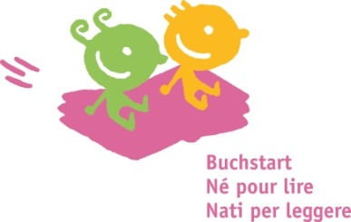
Bibliothèque xxx

Adresse

Coordonnées

Horaires

*Le programme national « Né pour lire » a été initié par les deux institutions Bibliomedia et l’Institut suisse Jeunesse et Médias ISJM. Grâce à elles, le coffret « Né pour lire » peut être distribué gratuitement aux familles.

